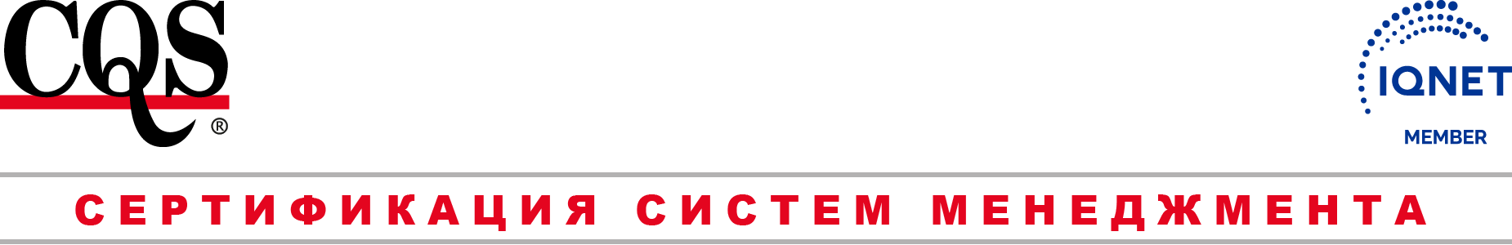

CQS
Prosecká 412/74, 190 00 Praha 9 - Prosek
ИНН: 69346305 РНН: CZ69346305
тел.: +420 286 019 533, +420 286 019 534
e-mail: cqs@cqs.cz
http://www.cqs.cz

ЗАЯВКА НА СЕРТИФИКАЦИЮ СИСТЕМЫ менеджмента
Название заявителя (юридического лица, согласно регистрации в госорганах): |  | ИИК:
 |  | Код НДС:
Улица  Почтовый код  Город, страна  Место регистрации |  | Банк:
 |  | Расчетный счет:
Высшее исполнительное лицо (Ф.И.О / должность):

Количество постоянных работников: | число смен:
Сотрудник, уполномоченный для контактов с сертифицикационным органом Ф.И.О , должность, контакт)
имя: положение: E-mail:
Телефон: мобильный телефон:
Более подробно о предмете сертификации (вид производства / услуг, подлежащих сертификации):

Применяемый стандарт системы (тик):
ISO 9001:2015 + Полное вопросник 9001/13485
ISO 14001:2015 + Полное вопросник 14001
ISO 45001:2018 + Полное вопросник 45001
ISO/IEC 27001:2022 + вопросник 27001 (заполняет сертифицирующий орган в сотрудничестве заявителя)
HACCP + Полное вопросник 22000/HACCP
ISO 22000:2018 + Полное вопросник 22000/HACCP
ISO 3834-2:2021 + Полное вопросник 3834-2
ISO 50001:2018 + Полное вопросник 50001
Декларация: Заявитель обязуется, что отвечает требованиям сертификации и соглашается с правилами и процедурами процесса сертификации и после заключения договора предоставит возможность представителям CQS доступ ко всем местам, связанным с обеспечением системы управления производственной программы и предоставит всю требуюмую информацию и письменную документацию.
Заявитель декларирует, что все данные приведенные в данной заявке, являются полными и правильными.
,
Место и дата Печать и подпись

